Фамилия, имя: Класс:
Задания выполняются по §2 «Византия и её соседи» и карте №2 на стр. 238
- Сформулируй определения к терминам, опираясь на текст параграфа (прямым текстом они могут быть не написаны! Значит нужно самому их составить, опираясь на прочитанное) (5б)
А) Василевс - это Б) Фреска - это
В) Икона - это
Г) «Бизант» - это
Д) Патриарх - это

- Заполни пропуски в схеме о хозяйстве Византии (5б)
Хозяйство (экономика) Византии

Большинство населения составляли
.....................
Вся земля в стране принадлежала
.....................

Богатые люди несли службу в ...................., а бедные в ................
Византийцы выращивали такие культуры, как
1)
- 3)
4)

В государственных мастерских изготавливали ............... по украденной из Китая технологии

- Запиши в таблицу событие, соответсвующее каждой дате (5б)
532-537 гг.
865 г.
988 г.
1018 г.
1071 г.

- Используя параграф, запиши 4 значимых факта из жизни и правления Юстиниана I (4б)
1....
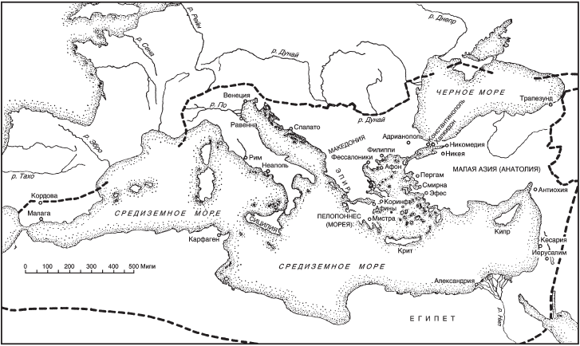
Условные обозначения

- территория Византии к 527 г.

- территории, присоединённые к Византии при Юстиниане I

- направления военных походов Юстиниана I

- направление вторжения болгар в V в. на территорию Византии

- Используя карту №2 на стр.238 учебника, выполни задания. Не забудь про условные обозначения!!! (4б)

- Закрась территорию Византии к 527 г.
- Закрась другим цветом территории, присоединённые к Византии в период правления Юстиниана
- Отметь стрелками направления основных военных походов Юстиниана I
- Отметь на карте стрелкой другого цвета направление вторжения болгар в V в.в Византию

Оценивание:

Max. баллов - 24 б.
«5» - 21-23 б.
«4» - 17-20 б.
«3» - 12-16 б.
«2» - 0-11 б.

